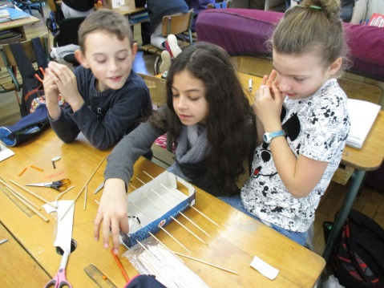
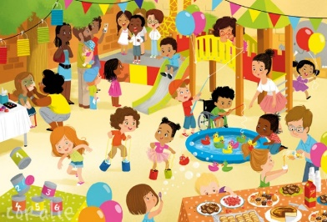
Ecole Primaire d’Orny
Classe de 6 CM1 + 18 CM2
de Mme ESCOFFRES Valérie

Baby-Foot et Monte-Billes

Objectifs :
- Pratiquer les démarches scientifiques et technologiques
- Etudier les mouvements d’un objet technique : le tube de colle
- concevoir, créer, réaliser une construction réinvestissant les mouvements de translation et de rotation

Le projet a commencé par une question : « Comment fonctionne un tube de colle ? »
Après avoir émis des hypothèses sur le fonctionnement de leur colle, les élèves ont vérifié en sciant des tubes et en les démontant. Ils ont mis en évidence les éléments qui permettaient à la colle de sortir du tube.
Un premier mouvement de rotation de la molette poussait le tube. Celui-ci était guidé dans un mouvement de translation vers le haut.
Ce travail a permis d’apprendre la différence entre un mouvement de translation et un mouvement de rotation.

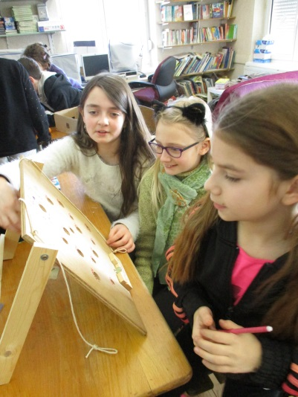
Puis nous nous sommes inscrits aux Enigmas 2018. Il fallait imaginer un jeu de kermesse qui utilise deux mouvements différents.
1ère phase : recherche de différents types de jeux de kermesse existant.
2ème phase : élaboration de prototypes de jeux.
3ème phase : choix de notre réalisation en fonction de la possibilité de réaliser nos jeux.
4ème phase : Réalisation des deux jeux : un mini baby-foot et un jeu de monte- billes.

